Муниципальное общеобразовательное учреждение Паршиковская средняя общеобразовательная школа Цимлянского района Ростовской области

Утверждаю: Согласовано
директор школы заместитель директора по
учебно-воспитательной работе
______________ ______________________
(Чернышук Л.С.) (ПоцелуеваЛ.А.)
"___"______2009 г. "___"______2009 г.

ПРОГРАММА
предпрофильного курса основной школы
9 класс

Тема: «Электрические явления
в сельском хозяйстве»

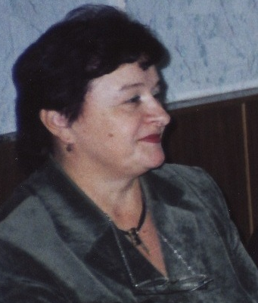

Автор: учитель физики МОУ Паршиковской СОШ
Воротынцева Надежда Алексеевна

Почтовый адрес:
347301 Ростовская область Цимлянский район х. Паршиков ул Мира 2
Телефоны: 44-1-03 рабочий; 44-2-83- домашний; 8-928-105-23-71 – мобильный
E-mail cimparsh2@mail.ru

х. Паршиков
2009 г

Пояснительная записка

Программа курса по выбору предназначена для учащихся 9 класса и рассчитана на 26 часов. Она ориентирована на применение полученных знаний в 8 классе по физике по теме «Электрические явления» в сельском хозяйстве, в быту и соответствует положениям Федерального компонента Государственного Стандарта общего образования. Физика давно стала основой развития техники. Достижения физики и техники широко используются и в сельскохозяйственном производстве. На огромных просторах нашей Родины работают тракторы, комбайны, автомашины, комплексная механизация и автоматизация всё в большей мере заменяет трудоемкие ручные работы на животноводческих, птицеводческих и других видах ферм. В условиях экономического становления и укрепления позиций нашей страны на мировом уровне очень важно сейчас готовить молодежь к тому, чтобы она могла работать на производстве сельскохозяйственного направления на современной основе. Знания компьютерных технологий, использование их в современном сельскохозяйственном производстве, умение самостоятельно принимать решения по возникшим проблемам, творческий подход к их решению, поиск новых путей в развитии сельскохозяйственного производства это всё закладывается в школе. Данный курс призван развивать вышеуказанные умения у учащихся основной школы, развивать интерес к физике, приближать знания законов, закономерностей, явлений к жизни, у них возникает потребность в знаниях. Этот курс пробуждает стремление сделать какие-либо практические измерения и расчёты, изучить какую-либо машину и научиться управлять ею и, конечно же, поможет в выборе профессии по душе.
Курс межпредметный: наряду со сведениями из физики в его содержание входит знакомство с некоторыми сельскохозяйственными машинами и приспособлениями, материал из технологии, химии, биологии, а также используются знания по математике.
Содержание курса условно делится на три уровня. На первом уровне происходит формирование теоретической базы знаний, на втором – применение знаний в ходе практических работ, на третьем – учащийся сам определяет дальнейшее движение, которое выражается в выборе изготовления макетов, моделей и определение формы презентации своей работы по курсу. Образно эти уровни можно представить в виде пирамиды, где первый уровень является её фундаментом, второй делится на практические работы, а третий состоит из моделей и макетов по теме, которые выбирает ученик для самостоятельной работы и завершается пирамида презентацией работы (выбор формы и содержания остается за учащимися). Построение курса таково, что для каждого ученика можно выстроить свою траекторию изучения темы, работать по индивидуальному плану. Есть и обязательная часть для всех – это техника безопасности при работе с электроприборами, другими техническими устройствами и теоретическая подготовка по теме курса.
Цель курса I уровня:
- создать ориентационную и мотивационную основы для осознанного выбора профиля обучения на старшей ступени;
- заложить теоретическую базу знаний и расширить кругозор обучающихся.
Цель курса II уровня:
- развивать умение применения знаний в ходе выполнения практических работ;
- развивать умение наблюдать, анализировать электрические явления в сельскохозяйственном производстве, быту, обобщать, делать выводы;
- формировать умение безопасного обращения с электрическими приборами.
Цель курса III уровня:
- определить движение по своей разработанной траектории познания темы;
- становление у учащихся отношения к сельскохозяйственному производству, как возможной области практической деятельности;
- выбор презентации своего опыта работы.
Задачи:
- формирование системы знаний по теме «Электрические явления в сельскохозяйственном производстве»;
- становление знаний и умений исследовательского характера, способствующих развитию творческой и деловой активности при решении различных задач;
- закрепление умения пользоваться научно-популярной и справочной литературой, Интернетом;
- воспитание бережного и разумного отношения к окружающему миру, знакомство с профессиями сельскохозяйственного производства, социальная адаптация к среде обитания и её безопасность для жизни человека, развитие коммуникативных навыков общения.
Формы учебных занятий:
- Мини – лекции.
- Практические работы учащихся.
- Экскурсии на сельскохозяйственное производство.
- Проектные работы.
- Встречи со специалистами сельского хозяйства.
- Самостоятельная работа в группах по созданию макетов, приборов.
Формы контроля уровня достижений учащихся:
- Рабочая тетрадь
- Презентация своей деятельности
- Отчеты по практическим работам, экскурсиям и встречам со специалистами с/х
Учащиеся должны освоить знания об электрических явлениях: электризации тел, электрическом заряде, взаимодействии зарядов; величинах и понятиях, характеризующих эти явления: силе тока, напряжении, электрическом сопротивлении, электрическом поле, действиях электрического поля на электрические заряды, работе и мощности электрического тока; законах, которым они подчиняются: законе сохранения электрического заряда, законе Ома
для участка электрической цепи, последовательном и параллельном соединениях проводников, законе Джоуля-Ленца.; методах научного познания природы и формирование на этой основе представлений о физической картине мира.
Учащиеся должны овладеть умениями проводить наблюдения природных явлений, описывать и обобщать результаты наблюдений, использовать простые измерительные приборы для изучения физических явлений; представлять результаты наблюдений или измерений с помощью таблиц, графиков и выявлять на этой основе эмпирические зависимости; применять полученные знания для объяснения разнообразных природных явлений и процессов, принципов действия важнейших технических устройств, для решения физических задач.
Учащиеся должны приобрести навыки:
- применения полученных знаний и умений для решения практических задач повседневной жизни, для обеспечения безопасности своей жизни, рационального природопользования и охраны окружающей среды;
- развития познавательных интересов, интеллектуальных и творческих способностей, самостоятельности в приобретении новых знаний при решении физических задач и выполнении экспериментальных исследований с использованием информационных технологий.
Предпрофильный курс способствует приобретению учащимися умений в видах деятельности: познавательной, информационно-коммуникативной и рефлексивной.
В познавательной деятельности:
- использование для познания объектов окружающего мира метода моделирования, мысленного и реального экспериментов;
- умение самостоятельно и мотивированно организовывать свою исследовательскую деятельность от постановки цели до получения и оценки результата.

В информационно-коммуникативной деятельности:
- умение передачи содержания полученной информации в различных формах (словесно, графически, с помощью математических символов, рисунков, структурных схем);
- умение выбора знаковых систем адекватно познавательной и коммуникативной ситуации.
В рефлексивной деятельности:
- умение контролировать и оценивать свою деятельность, прогнозировать возможные результаты своих действий;
- умение учета мнения других учащихся в осуществлении совместных действий.
Используемые технологии: традиционная, модульная, компьютерная, развивающего обучения, проектная.

Критерии успешности
Для устных сообщений:

- соответствие заявленной теме;
- знание материала;
- наличие плана, его логичность;
- культура речи;
- собственная позиция;
- рефлексия.

Для практических работ:
- самостоятельность действий;
- использование Интернет-технологий в проектной работе;
- публичная презентация своей работы;
- использование дополнительных источников информации;
- собственная позиция;
- рефлексия.

СОДЕРЖАНИЕ ОБРАЗОВАТЕЛЬНОЙ ПРОГРАММЫ
Учебно-тематический план
№ п/п | МОДУЛИ | Кол-во  часов
 | Введение «Физика, научно-технический прогресс и сельскохозяйственное производство» Электричество и техника безопасности в сельскохозяйственном производстве. | 2
 | Постоянный электрический ток. Электрические явления в гараже и авторемонтных мастерских | 7
 | Электрические явления в доме и их влияние на жизнь человека | 8
 | Электрические явления в животноводческой ферме | 3
 | Электрические явления в птицеводческой ферме | 2
 | Электрические явления и агрономия | 2
 | Заключительное занятие. Зачет. | 2
Итого часов: |  | 26

Модуль № 1
«Введение «Физика, научно-технический прогресс и сельскохозяйственное производство» Электричество и техника безопасности в сельскохозяйственном производстве»
(2 час)
- Мини-лекция. Основные направления научно-технического прогресса: автоматизация производства, создание новых материалов и разработка технологий их обработки, освоение передовых и принципиально новых технологий (например - нанотехнологий). Физика – наука, определяющая научные основы многих современных технологий.
- Практическое занятие: «Электричество и техника безопасности в сельскохозяйственном производстве» (работа с интерактивной доской).
Задание:
- работа с инструкцией №1и № 2(см. Приложение № 1)
- создать листовку, в которой содержатся основные правила по технике электробезопасности в жилом доме.

- рассмотреть и зарисовать примеры учета природных физических явлений для безопасной работы с/х машин (молниеотводы на бензозаправочных станциях, снятие статического заряда с комбайнов, бензовозов, заземление всех электрических установок в сельском хозяйстве).
- Встреча со специалистами сельского хозяйства: инженером по технике безопасности и главным агрономом в СПК «Степной».

Модуль № 2
Тема: «Постоянный электрический ток. Электрические явления в гараже и ремонтных мастерских» (7 час)
- Теория. (1 час) Постоянный электрический ток. Источники постоянного тока. Действия электрического тока. Сила тока. Напряжение. Электрическое сопротивление. Электрическая цепь. Закон Ома для участка электрической цепи. Физические величины и их измерение. Погрешности измерений. Международная система единиц. Физический эксперимент и физическая теория. Физические модели (работа с интерактивной доской).
- Экскурсия в авторемонтные мастерские (2 часа).
- Практическая работа № 1: «Сборка схемы включения электрического сигнала самоходного комбайна»
Приборы и материалы: амперметр - 2, электросигнал - 3, соединительные провода, источник тока - 1, кнопка - 4.
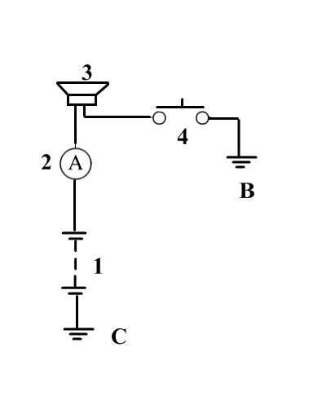
Задания:
- Собрать электрическую цепь по предварительно нарисованной схеме.
- Проследите по схеме путь тока от батареи аккумуляторов к электрическому сигналу: от плюса батареи 1 через амперметр 2, электросигнал 3, кнопку 4 и через массу к минусу батареи.
- Что называют массой в комбайне, тракторе?
- Расскажите, как работает эта схема?

- Практическая работа № 2 (2 часа): « Изготовление сигнализатора заполнения бункера. Сборка схемы электрического сигнала заполнения бункера и его испытания»
Приборы и материалы: 5 шайб, жесть, ножницы по металлу, сигнальная лампа, кусок резины, провод к сигнальной лампе на щитке приборов.
Задания:
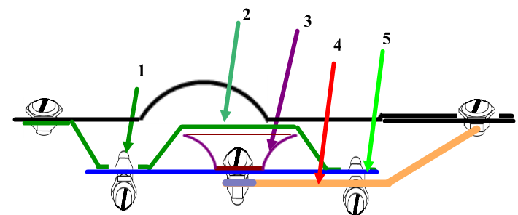
- Рассмотрите устройство сигнализатора заполнения бункера и по рисунку изготовьте его.

Устройство сигнализатора заполнения бункера
- Шайба
- Тарелка
- Контактная шайба
- Провод к сигнальной лампе на щитке приборов
- Мембрана резиновая
- Рассмотрите работу устройство сигнализатора заполнения бункера по электрической схеме и проверьте его работу на опыте.
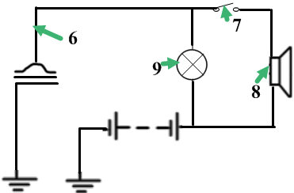

- Сигнализатор
- Выключатель
- Звуковой сигнал
- Сигнальная лампа на приборной доске.
5. Практическая работа № 3 (1 час) «Восстановление медных втулок»
Приборы и материалы: электролитическая ванночка с раствором медного купороса, втулка, медный стержень, источник тока, соединительные провода, ключ.
Задания:
- Собрать электрическую цепь.
- К втулке подсоединить отрицательный полюс ист. тока, а к медному стержню – положительный полюс.
- Пропустить электрический ток через раствор медного купороса и в результате химического действия тока восстановить поврежденную поверхность втулки.

Модуль № 3
«Электрические явления в доме и их влияние на жизнь человека»
(8 час)
- Теория. (1 час) Последовательное и параллельное соединения проводников. Работа и мощность электрического тока. Закон Джоуля-Ленца. Носители электрических зарядов в металлах, полупроводниках, электролитах и газах. Техника безопасности в работе с электрическими цепями(работа с интерактивной доской).
- Практическая работа № 1 (1 час): «Последовательное и параллельное соединение потребителей тока»
Приборы и материалы:3 амперметра , 3 вольтметра, 3 лампочки, соединительные провода, источник тока, 3 ключа.
Задания:
- Собрать электрическую цепь по предварительно составленной схеме соединения приборов.
- Измерить силу тока в неразветвленной части цепи и сравнить с силой тока в разветвленных частях.
- Измерить напряжение на всех участках цепи и сравнить их, сделать выводы.
- Проверить предположение о горении лампочки в параллельной ветви, если в другой ветви лампочку выключить. Сделать вывод.
- Практическая работа № 2 (1 час):
Задания:

- Составить электрическую схему электропроводки в своем доме.

- Описать количественные характеристики электрических бытовых приборов (мощность, напряжение, сила тока и др.)

- Почему нельзя включать одновременно много бытовых приборов?

- Проект «Электрические явления в доме и их влияние на жизнь человека» (5 час)
Практическая работа №1(3 часа): Изготовление макета дома и макетов основных бытовых электроприборов: эл. счетчика, настольной лампы, настенной лампы, телевизора и других макетов мебели для интерьера комнаты.
Приборы и материалы: картон, ножницы, источник тока на 4,5 В, фотографии бытовых электроприборов, фанера, лобзик, краска, ткань, гвозди, бумага, компьютер, принтер, обои.

Этапы изготовления электрифицированного макета
дома и стенда для презентации проекта

Практическая работа № 2 (2 часа): «Подготовка и презентация проекта»

Задания:
- Оформление на компьютере собранных материалов каждым участником проекта.
- Подготовка выступлений.
- Презентация проекта.

Модуль № 4
Тема: «Электрические явления в животноводческой ферме»
(3 часа)
- Теория (1 час): применение электрического тока в животноводческом хозяйстве: нагревание воды для мойки посуды, мытья животных, запаривания кормов с помощью электрических водонагревателей и кормозапарников. Устройство и принцип действия электрических водонагревателей и кормозапарников (работа с интерактивной доской).
- Практическая работа (2 часа): «Создание модели электронагревателя для воды (можно применять для нагревания воды в аквариуме)».
Приборы и материалы: стеклянная пробирка диаметром 20-25 мм, электропровода с синтетической изоляцией, резиновая пробка и греющий элемент – двухваттное радиосопротивление марки «ВС», паяльник, трансформаторное масло (или медицинский глицерин), хомутик из толстой проволоки.
Задания:
- Сопротивление припаять к проводам и опустить в пробирку с трансформаторным маслом.
- Провода вывести через резиновую пробку и закрепить на хомутике к стенке аквариума, играющего роль бака кормозапарника.
- Рассчитать величину сопротивления, необходимого для нагревания воды до определенной температуры, зная напряжение в сети и объем аквариума.
- Решить задачи:
Задача №1. Водонагреватель электрический «ВЭТ-200» за 4 часа нагревает 200 л воды от 10 до 80⁰С. Определить мощность тока, потребляемого нагревателем, если КПД его 100%
Задача №2. Водонагреватель «ВЭП-600» подогревает для поения животных в зимний период (до 22⁰С) 1т/ч воды, потребляя мощность тока 10 кВт. Определить стоимость подогрева 1 т воды, если 1 кВт ч электроэнергии стоит 1 коп.

Модуль № 5
Тема: «Электрические явления в птицеводческой ферме»
(2 часа)
- Теория (1 час): применение электричества для обогрева (устройство электробрудера) и освещения птичника (водяной реостат продлевает день в птичнике), устройство калорифера, обработка яиц озоном (работа с интерактивной доской).

- Практическая работа(1 час): «Модель электрической цепи для обогрева цыплят и расчет сопротивления реостата»
Приборы и материалы: источник тока, соединительные провода, амперметр, вольтметр, ключ, реостат, 4 лампы.

Задания:
- Начертить модель электрической схемы для обогрева птичника.
- Собрать электрическую цепь по схеме.
- Рассчитать общую мощность ламп.
- Рассчитать силу тока в цепи реостата при условии подключения ламп к напряжению 220 В.
- Определить общее сопротивление ламп, включенных параллельно.
- Рассчитать сопротивление реостата, регулирующего силу тока в цепи ламп, если оно должно составлять 60% от общего их сопротивления.

Модуль № 6
Тема: «Электрические явления и агрономия»
(2 часа)
- Теория (1 час): плодородие почвы и электрический разряд, гидроэлектрический эффект и растворимость удобрений в почве, измерение тягового сопротивления сельскохозяйственных машин, обогрев парников и теплиц с помощью электричества(работа с интерактивной доской).
- Практическая работа(1 час): «Сборка модели парника с электрическим подогревом почвы».
Приборы и материалы: источник тока, соединительные провода, амперметр, вольтметр, ключ, реостат, 2 нагревательных элемента (проволочные резисторы), пленка, дуги, почва, песок.

Задания:
- Начертить модель электрической схемы для подогрева почвы.
- Собрать модель парника с нагревательными элементами.
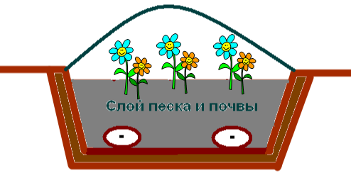
- Включить электрическую цепь и проверить работу нагревательных элементов.

Модуль № 7
Тема: «Заключительное занятие. Зачет»
(2 часа)
Презентация работы, доклады, сообщения, демонстрация моделей, собранных на занятиях курса.

Рекомендации к проведению курса

- Данный курс можно изучать не только в 9 классе, но и в 8 классе после изучения темы «Электрические явления».
- Изучение курса знакомит учащихся с такими профессиями как: агроном, инженер по механизации и автоматизации сельскохозяйственного производства, тракторист, комбайнер.
- В ходе проведения практических работ, учащиеся составляют отчет, в котором отражают все этапы работы по теме, делают рисунки, включают в отчет фотографии, если таковые имеются.
- На всем протяжении курса ученики ведут рабочую тетрадь, можно и в электронном варианте, где располагается кратко изучаемый материал.
- Подготовка учащегося к презентации своей работы предполагает работу в Интернете, в библиотеке.
- Презентация работы возможна в различных формах: компьютерная презентация в программе «PowerPoint», коллекция SMART, традиционная – доклады, рефераты и т.д.
- Контроль уровня достижений учащихся осуществляется комплексно – по всем видам деятельности, в том числе и работа по SMART - коллекции.

